Meghívó a Japánkertbe

A Varga Márton Kertészeti és Földmérési Technikum első látásra olyan, mint a többi iskola, de ha az ember tesz egy sétát a kertben, hamar rájön, hogy ez az iskola egyáltalán nem olyan, mint a többi. Ugyanis van egy hatalmas és különleges növényekkel teli kertje, ami egyrészt kiváló gyakorlóterep az itt tanuló diákoknak, másrészről viszont – belépőjegy ellenében – bárki számára látogatható is.
Szekciónk tagjai május 14-én délután 3 órától Pályi Béla kertészmérnök szakmai tanár vezetésével közösen nézhetik meg a tavaszi szépségében pompázó kertet.

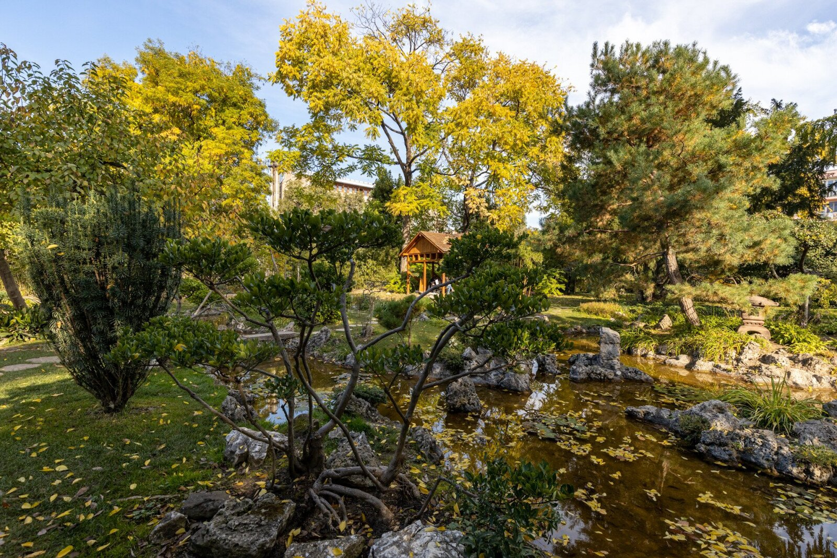

Találkozunk május 14-én fél háromkor KMASZC Varga Márton Kertészeti és Földmérési Technikum és Kollégium telephelyén Zuglóban a Mogyoródi út 56-60. szám alatt. (Bejárat a Kövér Lajos utcai kapunál.)
A helyszín jól megközelíthető:
kis földalattival a Mexikói útig, majd 3-as villamossal Jeszenák János utca megállóig,
2-es metróval a Népstadionig, majd a 77-es trolival a Róna utca megállóig kell utazni,
a 3 villamos és a 7-es busz vonalától akár gyalog is elérhető.
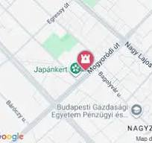

A felnőtt csoportos jegy ára 1200 Ft, nyugdíjasok számára 900 Ft. A vezetés díját a szekció fizeti.
Jelentkezni Palik Mária MKSZ titkárnál az alábbi e-mail-címen lehet:
mke.mksz.titkar@gmail.com
Töltsünk együtt egy szép májusi délutánt a főváros eme rejtett szegletében!
Mindenkit szeretettel vár az MKSZ vezetősége.

